Prénom : ………………………… | Date : ………………………………………………………

 | « TR PR PL BL BR DR VR… » (01)

1./ Lecture :

tr – tr | pr – pr | pl – pl | bl – bl | br – br | dr – dr
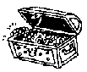 | 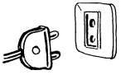 | 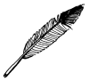 | 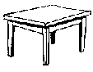 | 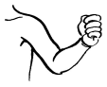 | 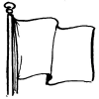
un trésor | une prise | une plume | une table | un bras | un drapeau

2./ Complète avec la bonne syllabe (tra, tre, tri, tro, tru, tré, pra, pre…) :

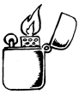 | 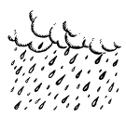 | 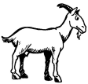 | 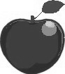
un ………quet | la ………ie | une chè……… | une ………ne

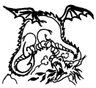 | 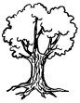 | 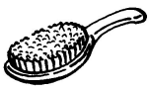 | 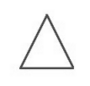
un ………gon | un ar……… | une ………sse | un ………angle

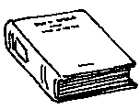 | 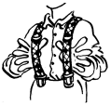 | 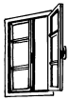 | 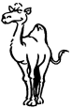
un li……… | des ………telles | une fenê……… | un ………madaire

3./ Je souligne le mot correspondant au dessin :

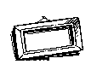 | 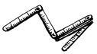 | 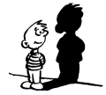 | 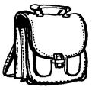
un cadre | un mèvre | une omdre | un cartadre
un câble | un mèdre | une ombre | un cartable
un câpre | un mètre | une ompre | un cartapre

